Методическая разработка урока «Химические реакции». Урок – «открытия» нового знания.

2.1 Цели:

Цели урока сформулированы в контексте введения ФГОС и соответствуют тенденции системно-деятельностного подхода в образовании.
- Деятельностные: формирование способности учащихся к новому способу действий, связанному с построением новых знаний. Ученик не получает знания, а «добывает» их. Используя приёмы активного обучения ученики самостоятельно создают определения нового понятия «химическая реакция».
- Образовательные: расширение понятийной базы за счёт включения в неё новых элементов. Научить познавать. Сформировать понятие «химическая реакция». Познакомить с признаками и условиями течения химических реакций. Дать первоначальные представления по классификации химических реакций по тепловому эффекту. Формирование навыков выполнения лабораторных опытов. Формирование функциональной грамотности, химической компетентности – связь знаний с жизнью.
- Развивающие: развитие мотивированной учебной деятельности. Развитие личностных качеств учеников, а также универсальных учебных действий – УУД: активность и целенаправленность, трудолюбие, готовность к познанию и учебному сотрудничеству, осуществление исследовательской деятельности в форме лабораторного эксперимента. Развитие знаний о явлениях, происходящих с веществами. Развитие интереса учащихся к предмету, их интеллекта, умения анализировать факты, наблюдения. Расширение эрудиции, развитие личностных интересов учащихся. Развитие умения задавать вопросы, выбирать главное и второстепенное. Развитие умения оперировать полученными знаниями, использовать их.
- Воспитательные: духовно-нравственное формирование личности ученика. Создание атмосферы сотрудничества, психологического комфорта. Формирование культуры общения, способности к диалогу, формирование ответственного отношения к выполнению заданий (ответственность выбора).
- Метапредметные: формирование УУД – умение анализировать прочитанный текст и проведённый эксперимент, умение сравнивать явления и делать выводы, формирование социальной компетентности и функциональной грамотности, формирование способностей к принятию решений в ситуации выбора.

2.2 Содержание учебного материала и этапы урока с описанием видов деятельности учителя и ученика:
Девиз урока: «Познание начинается с удивления» Аристотель

Технологическая карта урока

Этапы урока и их цели | Методы, формы работы |  | Ресурсы | Результаты
 | Учителя | Учеников
I. Актуализация знаний  Время этапа – 9 минут  1. Осуществление принципа вариативности – формирование умения адекватно принимать решения при выборе трудности задания.  2. Повторить основные классы веществ: оксиды, кислоты, основания, соли. Акцентировать внимание на многообразии веществ | 1. Учитель приглашает для работы за первые парты 6 учеников. На каждой парте 3 конверта разного цвета, с заданиями разного уровня сложности: красный – отлично, зелёный – хорошо, жёлтый – удовлетворительно.  2. Учитель организует с классом игру-эстафету (соревнование колонок). | 1. Ученики реализуют право выбора задания определённой сложности и выполняют его на соответствующий результат.  2. Ученики по очереди выходят к доске, прикрепляют к ней карточки с формулами, распределяя их по классам веществ (карточки лежат на столе перед доской). Побеждает колонка, которая быстрее справится с заданием.  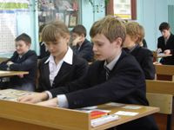 | Цветные конверты с комплектом заданий разной сложности. Набор карточек с формулами веществ. | Вспомнили основные классы веществ. Самостоятельный выбор уровня заданий позволяет сделать самооценку. Осуществление индивидуально-личностного подхода.
II. Формирование новых понятий  Время этапа – 23 минуты  1. Конструирование понятия «химическая реакция»:  Вхождение учащихся в пространство неизвестной области знаний.  Мотивирование к познанию.  Определение круга вопросов, которые нужно изучить.  Формирование навыков практической работы с веществами.  Создание условий для активного приобретения новых знаний. | 1. Учитель: «Наш мир это огромная химическая лаборатория. Каждую секунду с веществами происходят изменения – в природе, в нашем организме, быту, что влияет на нашу жизнь». Читает стихотворение (см. приложение). «Наша задача – изучать химические явления. Что же такое химическая реакция? Не будем смотреть определение в учебнике или искать его в словаре, а сконструируем его сами».  2. Учитель спрашивает учеников – что бы они хотели узнать о химических реакциях? Учитель записывает вопросы учеников на доску, формирует кластер.  Химическая реакция  Выбор главных и второстепенных вопросов. | 1. Ученики получили на каждую парту текст определения «химическая реакция», разрезанный на отдельные слова. Работают в паре, собирают определение. Проверяем, записываем в тетрадь.  2. Ученики формулируют вопросы. | Разрезанное на отдельные слова определение «химическая реакция» (на каждую парту). | Ученики самостоятельно добывают знания и определяют ключевой термин. Умение работать в паре.  Умение формулировать вопросы, выделять главные и второстепенные.
2. Формирование умения наблюдать и анализировать наблюдения | Один из главных вопросов – признаки химических реакций. Чтобы их узнать, учитель организует выполнение лабораторной работы.  Учитель проводит демонстрационный эксперимент – горение свечи, «вулканчик». Знакомит с терминами «экзотермическая» и «эндотермическая» реакция.  Предлагает рассмотреть иллюстрацию «Химические явления в природе и лаборатории». | Ученики выполняют лабораторную работу.  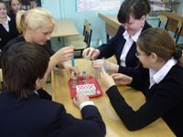  Ученики наблюдают, называют признаки химических реакций.  Работают с иллюстрацией. | Инструкция для выполнения лабораторной работы. Набор реактивов.  Свеча, фарфоровая чашечка, дихромат аммония, спички.  Растворы кислот, щелочей, индикаторы, раствор сульфата меди и карбоната натрия.  На каждой парте цветная иллюстрация «Химические явления в природе и лаборатории». | Записали в тетрадь результаты наблюдений – признаки химических реакций. Совершенствование навыков выполнения лабораторной работы.  Знакомство с новыми терминами, связь с языкознанием (происхождение терминов).
III. Применение новых понятий  Время этапа – 6 минут  1. Расширение кругозора, связь новых знаний с жизнью, подвести учеников к осмыслению необходимости химических знаний. Формирование химической компетентности и её личностной значимости. | 1. Демонстрирует слайды о явлениях природы, произведениях искусства, бытовых явлениях, связанных с химическими реакциями.  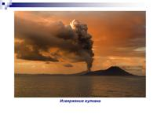  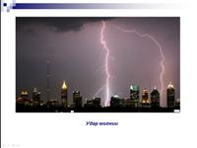  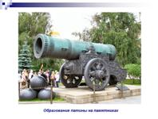  2. Организует работу с текстом в парах. На партах в конвертах находятся тексты с интересной информацией. Просит выбрать любой текст из конверта, прочитать его и поделиться с соседом по парте новыми знаниями, убедить соседа, что речь в тексте идёт о химической реакции (образцы текста в приложении). | 1. Комментируют слайды, доказывая что на них изображены химические явления.  2. Выбирают любой текст, в соответствии с личным интересом, знакомятся с новой информацией, делятся узнанным с соседом. | Мультимедийная установка, экран, компьютер.  Конверты с разными занимательным текстами о химических реакциях на каждой парте. | Работа с дополнительным источником информации – расширение кругозора. Формирование коммуникативной культуры. Осмысление новых знаний, развитие интереса к предмету.
IV. Рефлексия  Время этапа – 4 минуты  1. Выявить личностное отношение учеников к теме урока с помощью приёма «незаконченное предложение» и диагностической таблицы «Баллы и образы» | Подведение итогов. Ученики строят предложения: «Сегодня на уроке я узнал(а)…», либо «Сегодня на уроке меня удивило…».  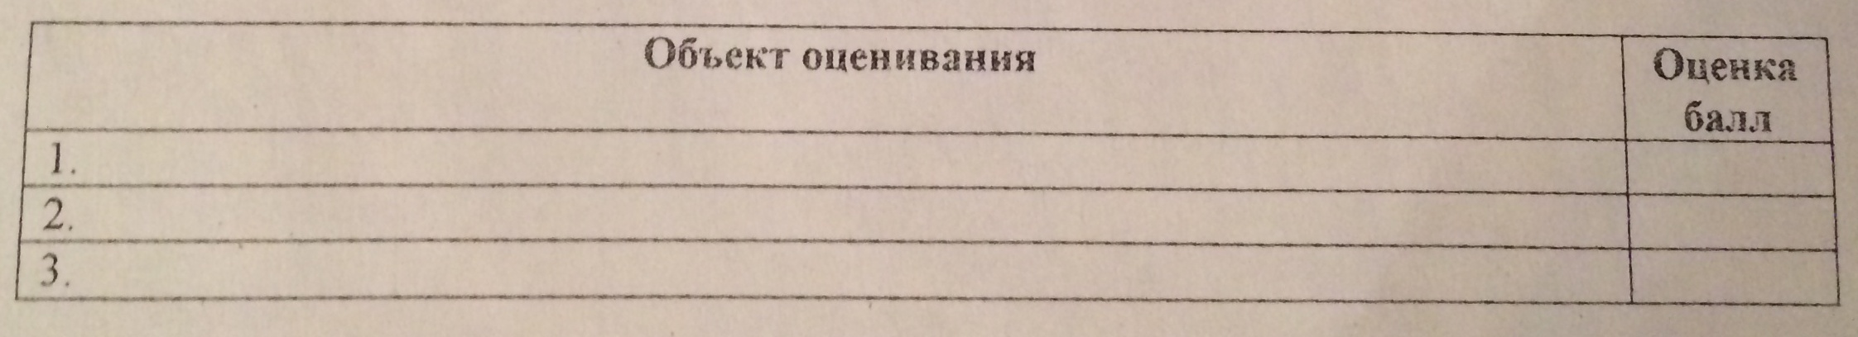
V. Домашнее задание  Время этапа – 3 минуты  1. Закрепление полученных знаний, подготовка к «аукциону» химических реакций.  2. Создание условий для развития творческих способностей детей. | Изучить §26, записать в тетрадь примеры химических реакций известных из личного опыта.  По желанию ученикам предлагается выполнить творческое задание: сделать рисунок (комикс), иллюстрирующий химическую реакцию; написать рассказ (эссе) о необходимости химических знаний.

2.3 Методическое обеспечение урока

2.3.1 Используемые образовательные технологии, методы и приёмы.
Главный методический принцип урока можно выразить технологической схемой:
Информация Интерес Самостоятельность Творчество Успех
Урок построен на основе разумного сочетания традиционных методов и современных образовательных технологий. Поскольку приоритетной задачей является интеллектуальное развитие детей на основе самостоятельной познавательно-мыслительной деятельности, использованы технологии воплощающие идею активного обучения.
- Технология системно-деятельностного метода обучения проходит «красной нитью» через все этапы урока. Здесь реализуются следующие дидактические принципы:
  - Деятельности – ученик получает знание не в готовом виде, а добывает их сам совершенствуя УУД;
  - Непрерывности – преемственность всех этапов урока;
  - Целостности – формирование системного представления о мире (природе, обществе, самом себе);
  - Психологического комфорта – снятие всех стрессо-образующих факторов учебного процесса, идея сотрудничества, диалоговые формы обучения;
  - Вариативности – создание ситуации выбора уровня заданий, способов деятельности;
  - Творчества – развитие творческих способностей детей, креативности мышления.
- Технология «Чтение и письмо для развития критического мышления» используется на этапе формирования новых знаний.
- Технология проблемного обучения используется на этапе создания кластера вопросов, определение главных и второстепенных вопросов.
- Технология диалогового обучения осуществляется на этапе применения новых знаний.
- Технология ИКТ – использование презентации на этапе применения новых знаний.
- Технология исследовательского обучения используется на этапе химического эксперимента (демонстрационного и лабораторного).
- Игровые технологии реализуются на этапе актуализации знаний (игра-эстафета).
- Групповые технологии используются на этапе применения новых знаний (работа в парах).
- Здоровье-сберегающие технологии используются на этапе актуализации знаний (двигательная активность в игре-эстафете), психологическая комфортность.

Все названные технологии в совокупности создают условия мотивирующие учащихся к самостоятельному инициативному и творческому освоению учебного материала в процессе познавательной деятельности. Формируют универсальные учебные действия, способствуют личностному развитию школьников.

3. Итоги урока

3.1 Формы и методы диагностики предметных и мета-предметных результатов
Главным результатом урока считаю личностное развитие каждого ребёнка. Рефлексия проводимая в конце урока показала что больше всего ребятам нравится выполнять эксперимент, а труднее всего определять главные вопросы в изучаемой теме. Диагностика проводится в виде приёма «баллы и образы». Учащиеся оценивают своё отношение к разным этапам урока и свои действия баллами:
1 балл – совсем не нравится
2 балла – не нравится
3 балла – так себе
4 балла – нравится
5 баллов – очень нравится
Кроме того, к каждой оценке подбирается соответствующий символ. Пример такой таблицы:

Объект оценивания | Балл
Поиск вопросов по новой теме | 4
Выполнение лабораторных опытов | 5
Работа с текстом | 5
Этап урока «игра-эстафета» | 4

Такая диагностика позволяет учителю провести серьёзный анализ конструирования урока, использования методических приёмов, определить мета-предметные результаты, формировать самооценку учащихся.

